芜湖长江大桥投资建设有限公司
商合杭铁路芜湖长江公铁大桥公路桥接线工程（收费站及收费站管理区）阶段性
竣工环境保护验收调查报告

建设及编制单位：芜湖长江大桥投资建设有限公司
编制日期：2022年1月

目 录
目 录 1
1.前 言 3
2.综 述 4
2.1 编制依据 4
2.2.调查目的及原则 5
2.3.调查方法 5
2.4.调查范围、调查因子和验收标准 6
2.5.调查重点 8
2.6.环境敏感保护目标 8
3.工程调查 10
3.1.工程概述 10
3.2.工程建设过程 14
3.3.工程建设及其变化情况 14
3.4.工程概况 14
4.环境影响评价报告文件回顾 16
4.1.环境影响评价报告回顾 16
4.2.审批部门审批决定 16
5.环境保护措施落实情况调查 19
5.1.环境影响评价提出的环境保护措施落实情况调查 19
6.环境影响调查与分析 20
6.1.施工期环境影响调查与分析 20
6.2.运营期环境影响调查与分析 23
7.环境风险调查与分析 27
8.环保验收调查结论与建议 30
8.1.工程概况 30
8.2.生态环境影响调查结论 30
8.3.污染类要素环境影响调查结论 31
8.4.项目竣工环境保护验收调查结论 31

附件
附件1 营业执照
附件2 环评批复
附件3 关于建设单位变更文件
附件4 检测报告
附件5 签到表和专家意见
附件6 专家意见修改清单
附件7 验收意见
附表
附表1 “三同时”验收登记表
附图
附图1 雨水管网图
附图2 污水管网图

1.前 言
芜湖长江大桥投资建设有限公司商合杭铁路芜湖长江公铁大桥公路桥接线工程（其中收费站及收费站管理区）项目已取得芜湖市发展和改革委员会给予本项目的立项建设的批复（芜发改投资[2014]430号）。芜湖长江大桥投资建设有限公司实际投资6000万元建设商合杭铁路芜湖长江公铁大桥公路桥接线工程，现已建成收费站及收费站管理区。
根据《中华人民共和国环境保护法》、《中华人民共和国环境影响评价法》等有关环保法律、法规的规定，芜湖长江大桥路桥有限公司于2015年7月编制完成《芜湖长江大桥路桥有限公司商合杭铁路芜湖长江公铁大桥公路桥接线工程环境影响报告表》，2015年8月13日获得芜湖市环境保护局行政审批，审批文号：环行审[2015]41号。根据《芜湖市人民政府关于变更商合杭铁路芜湖长江公铁大桥公路桥接线工程建设业主的批复》（皖政秘[2015]322号），该项目建设业主变更为“芜湖长江大桥投资建设有限公司”。
商合杭铁路芜湖长江公铁大桥公路桥接线工程中收费站及收费站管理区于2020年3月建设完成，根据《中华人民共和国环境保护法》和《建设项目环境保护管理条例》（国务院第682号令）等有关规定，按照环境保护设施与主体工程同时设计、同时施工、同时投入使用的“三同时”制度要求，建设单位需查清工程在施工过程中对环境影响报告书和工程设计文件所提出的环境保护措施和要求的落实情况，调查分析工程在建设和试运行期间对环境造成的实际影响及可能存在的潜在影响，是否已采取有效的环境保护预防、减缓和补救措施，全面做好环境保护工作，为工程竣工环境保护验收提供依据。
2022年1月芜湖长江大桥投资建设有限公司参照环保部《建设项目竣工环境保护验收暂行办法》（国环规环评[2017]4号）有关要求，开展相关验收调查工作。安徽威正测试技术有限公司于2022年1月20日~2022年1月21日对项目中的噪声、固体废弃物等污染物的排放现状和各类环保治理设施的处理能力进行了现场勘查，并根据现场调查情况和检测报告按照《建设项目竣工环境保护验收技术指南 污染影响类》编制完成了竣工环境保护验收监测报告。
注：本项目未全部建设完成，本次验收对现本次建设完成的收费站及收费站管理区进行验收。

2.综 述

2.1 编制依据

2.1.1.法律法规
（1）《中华人民共和国环境保护法》（2015年1月1日起施行）；
（2）《中华人民共和国环境影响评价法》（2018年12月29日修订及施行）；
（3）《中华人民共和国水污染防治法》（2018年1月1日起施行）；
（4）《中华人民共和国大气污染防治法》（2018年12月26日修订及施行）；
（5）《中华人民共和国环境噪声污染防治法》（2018年12月29日修订及施行）；
（6）《中华人民共和国固体废物污染环境防治法》（2020年9月1日起施行）；
（7）《建设项目环境保护管理条例》（2017年10月1日起施行）；
（8）《建设项目竣工环境保护验收暂行办法》。

2.1.2.环保行业标准和技术规范
（1）《环境影响评价技术导则·总纲》（HJ/T2.1-2016），环境保护部；
（2）《境影响评价技术导则·大气环境》（HJ/T2.2-2008），环境保护部；
（3）《环境影响评价技术导则·地面水环境》（HJ/T2.3-1993），国家环境保护总局；
（4）《环境影响评价技术导则·声环境》（HJ/T2.4-2009），环境保护部；
（5）《环境影响评价技术导则·生态影响》（HJ/T19-2011），环境保护部；
（6）《建设项目竣工环境保护验收技术规范·生态影响类》（HJ/T394-2007），国家环境保护总局；
（7）《地表水环境质量标准》（GB3838-2002）；
（8）《环境空气质量标准》（GB3095-2012）；
（9）《声环境质量标准》（GB3096-2008）；
（10）《城镇污水处理厂污染物排放标准》（GB18918-2002）及其2006 年修改单；
（11）《恶臭污染物排放标准》(GB14554-93)；
（12）《建筑施工场界环境噪声排放标准》（GB12523-2011）；
（13）《工业企业厂界环境噪声排放标准》(GB12348-2008)。

2.1.3.建设项目有关资料
（1）《芜湖长江大桥路桥有限公司商合杭铁路芜湖长江公铁大桥公路桥接线工程环境影响报告书》（中铁第四勘察设计院集团有限公司，2015年7月）。
（2）芜湖市环境保护局行政审批，（关于对《芜湖长江大桥路桥有限公司商合杭铁路芜湖长江公铁大桥公路桥接线工程环境影响报告书》的批复）环行审[2015]41号。
（3）芜湖长江大桥投资建设有限公司提供的工程竣工资料等其他相关资料。

2.2.调查目的及原则

2.2.1. 调查目的
（1）调查项目在施工、运行和管理等方面落实环现状环境影响评估报告、工程设计所提环保措施的情况。
（2）调查项目已采取的生态保护、水土保持及污染控制措施，并通过对项目所在区域环境现状监测与调查结果的评价，分析各项措施实施的有效性，针对项目的实际环境问题，提出切实可行的补救措施和应急措施，对已实施的尚不完善的措施提出改进意见。
（3）根据调查结果，客观、公正地从技术上论证该项目是否符合建设项目竣工环境保护验收条件。

2.2.2. 调查原则
（1）认真贯彻国家和地方环境保护法律、法规、标准；
（2）坚持污染防治和生态保护并重的原则；
（3）坚持客观、公正、科学的原则；
（4）坚持充分利用已有资料与实地踏勘、现场调研和现状监测相结合原则；
（5）坚持对项目建设前期、施工期和试运营期的环境影响进行全过程分析的原则。

2.3.调查方法
（1）采用《关于建设项目环境保护设施竣工验收监测管理有关规定的通知》（环发[2000]38号）中规定的方法，并参照《环境影响评价技术导则》、《建设项目竣工环境保护验收技术规范·生态影响类》（HJ/T394-2007）中的方法进行。
（2）环境影响分析采用资料调研、现场调查和实测相结合的方法。
（3）调查过程采用“点线结合，以点为主”的原则。

2.4.调查范围、调查因子和验收标准

2.4.1.调查范围
验收调查范围原则上与现状环境影响评估报告文件的评价范围相一致。
大气：以建设项目厂址四周为边界，外延5km的矩形。
地表水：项目排水实行雨污分流，营运期废水主要为生活污水。
噪声：项目边界及外围200米范围内。
生态环境：陆域生态环境为项目占领区。

2.4.2.调查因子
1）水环境空气验收评调查因子：pH、COD、BOD、SS、氨氮动植物油；
2）声环境验收评调查因子：等效连续A声级LAeq；
3）生态环境：水土流失、植被恢复等；
本项目验收调查监测评价标准依据现状环境影响评估报告，确认如下：

2.4.3.验收标准
2.4.3.1.验收质量标准
（1）环境空气质量环境
建设项目所在地环境空气质量功能区为二类区，常规大气污染物执行《环境空气质量标准》（GB3095-2012）中二级标准。
表2.4-1 环境空气质量标准
污染物名称 | 取值时间 | 浓度限值 | 标准来源
二氧化硫（SO₂） | 年平均 | 60 | 《环境空气质量标准》（GB3095-2012）
二氧化硫（SO₂） | 24小时平均 | 150 | 《环境空气质量标准》（GB3095-2012）
二氧化硫（SO₂） | 1小时平均 | 500 | 《环境空气质量标准》（GB3095-2012）
二氧化氮（NO₂） | 年平均 | 40 | 《环境空气质量标准》（GB3095-2012）
二氧化氮（NO₂） | 24小时平均 | 80 | 《环境空气质量标准》（GB3095-2012）
二氧化氮（NO₂） | 1小时平均 | 200 | 《环境空气质量标准》（GB3095-2012）
PM₁₀ | 年平均 | 70 | 《环境空气质量标准》（GB3095-2012）
PM₁₀ | 24小时平均 | 150 | 《环境空气质量标准》（GB3095-2012）
PM_{2.5} | 年平均 | 35 | 《环境空气质量标准》（GB3095-2012）
PM_{2.5} | 24小时平均 | 70 | 《环境空气质量标准》（GB3095-2012）
CO | 24小时平均 | 4 | 《环境空气质量标准》（GB3095-2012）
CO | 1小时平均 | 10 | 《环境空气质量标准》（GB3095-2012）
O₃ | 日最大8小时平均 | 160 | 《环境空气质量标准》（GB3095-2012）
O₃ | 1小时平均 | 200 | 《环境空气质量标准》（GB3095-2012）
（2）地表水环境质量标准
项目所在区域长江地表水环境执行《地表水环境质量标准》（GB3838-2002）中Ⅲ类标准，具体标准值见表2.4-2。
表2.4-2 地表水环境质量标准（mg/L，pH除外）（摘录）
项目 | 水质标准(III类) | 标准来源
pH | 6～9 | 《地表水环境质量标准》（GB3838-2002）表1中的III类标准及表2中标准
高锰酸盐指数 | ≤6 | 《地表水环境质量标准》（GB3838-2002）表1中的III类标准及表2中标准
COD | ≤20 | 《地表水环境质量标准》（GB3838-2002）表1中的III类标准及表2中标准
氨氮 | ≤1.0 | 《地表水环境质量标准》（GB3838-2002）表1中的III类标准及表2中标准
总磷 | ≤0.2 | 《地表水环境质量标准》（GB3838-2002）表1中的III类标准及表2中标准
石油类 | ≤0.05 | 《地表水环境质量标准》（GB3838-2002）表1中的III类标准及表2中标准
BOD₅ | ≤4 | 《地表水环境质量标准》（GB3838-2002）表1中的III类标准及表2中标准
SS | ≤30 | 《地表水资源质量标准》（SL63-94）
（3）声环境质量标准
项目厂界四周噪声执行《声环境质量标准》（GB3096-2008）中的4a类标准，详见表2.4-3。
表2.4-3 《声环境质量标准》（GB3096-2008）[单位：dB（A）]
类别 | 昼间 | 夜间
4a | 70 | 55
2.4.3.2.验收排放标准
（1）废气排放标准
项目运营期油烟废气排放参照执行《饮食业油烟排放标准》（GB18483-2001）标准的要求，具体标准值详见下表2.4-4。
表2.4-4 饮食业油烟排放标准
类型 | 小型 | 中型 | 大型
最高允许排放浓度(mg/m³) | 2
净化设施最低去除效率(%) | 60 | 75 | 85
本项目食堂油烟无监测条件，本次验收未监测废气。
（2）废水排放标准
项目废水排放标准执行《污水综合排放标准》（GB8978-1996）中三级标准，后通过市政污水管网进入江北污水处理厂处理后排入长江。具体标准见表2.4-5。
表2.4-5 项目废水排放标准限值 单位：mg/L（除pH）
序号 | 污染物 | 三级标准 | 标准来源
01 | PH | 6~9 | 《污水综合排放标准》（GB8978-1996）三级标准
02 | COD | 500 | 《污水综合排放标准》（GB8978-1996）三级标准
03 | BOD5 | 300 | 《污水综合排放标准》（GB8978-1996）三级标准
04 | SS | 400 | 《污水综合排放标准》（GB8978-1996）三级标准
05 | 动植物油 | 100 | 《污水综合排放标准》（GB8978-1996）三级标准
06 | 氨氮 | 30 | 《污水排入城镇下水道水质标准》（CJ343-2010）中B级标准
（3）噪声排放标准
项目厂界四周噪声排放标准执行《工业企业厂界环境噪声排放标准》（GB12348-2008）3类标准，周围敏感点执行《工业企业厂界环境噪声排放标准》（GB12348-2008）2类标准，见表2.4-5。
表2.4-5 厂界环境噪声排放标准（GB12348-2008）[单位：dB（A）]
类别 | 昼间 | 夜间
2 | 60 | 50
3 | 65 | 55
（4）固废控制标准
运营期一般固废处理处置执行《一般工业固体废物贮存、处置场污染控制标准》（GB18599-2001）及其修改单的有关规定；危险废物的贮存处置执行《危危险废物贮存污染控制标准》（GB 18597-2001）及其修改单的有关规定。

2.5.调查重点
（1）核查实际工程内容及方案设计有无变化的情况；如有变化，核查实际工程内容及方案设计变更造成的环境影响变化情况；
（2）核查环境敏感保护目标基本情况及变更情况；
（3）核查环境影响评价文件及环境影响审批文件中提出的主要环境影响；
（4）核查环境影响评价文件及环境影响审批文件中提出的环境保护措施落实情况及其效果；
（5）验收环境影响评价文件对污染因子达标情况的预测结果；
（6）核查工程施工期和运营期是否有未解决的环境问题；

2.6.环境敏感保护目标
项目所在地区域环境质量的保护要求为：
环境空气：环境空气质量满足《环境空气质量标准》（GB3095-2012）中的二级标准；
地表水环境：长江芜湖段地表水满足《地表水环境质量标准》（GB3838-2002）Ⅲ类标准；
声环境：声环境维持《声环境质量标准》（GB3096-2008）4 类区标准。
本项目场地附近的主要环境保护敏感目标见表2.6-1和图2-1。
本项目场地附近的主要饮用水源分布见图2-2。
表2.6-1 本项目主要环境保护目标
环境要素 | 环保目标名称 | 坐标 |  | 保护对象 | 保护内容 | 环境功能区 | 相对方位 | 相对距离（m） | 环境功能
环境要素 | 环保目标名称 | 经度 | 纬度
大气环境 | / | / | / | / | / | / | / | / | /
地表水环境 | 长江 | / | / | 水环境 | 水质 | Ⅲ类水 | W | 24000 | 《地表水环境质量标准》（GB3838-2002）Ⅲ类
声环境 | 厂界外1m | / | / | 声环境 | / | 4a类 | / | / | 《声环境质量标准》（GB3096-2008）4a类

3.工程调查

3.1.工程概述
芜湖长江大桥投资建设有限公司商合杭铁路芜湖长江公铁大桥公路桥接线工程（其中收费站及收费站管理区）位于芜湖市，目前项目周边多为空地。因为芜湖长江大桥投资建设有限公司建设进度原因，将项目分阶段建设及验收。
商合杭铁路芜湖长江公铁大桥公路桥接线工程收费站及收费站管理区现已建成，本次验收范围为收费站及收费站管理区。
本项目地理位置见图3-1、平面布置见图3-2。

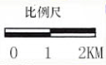
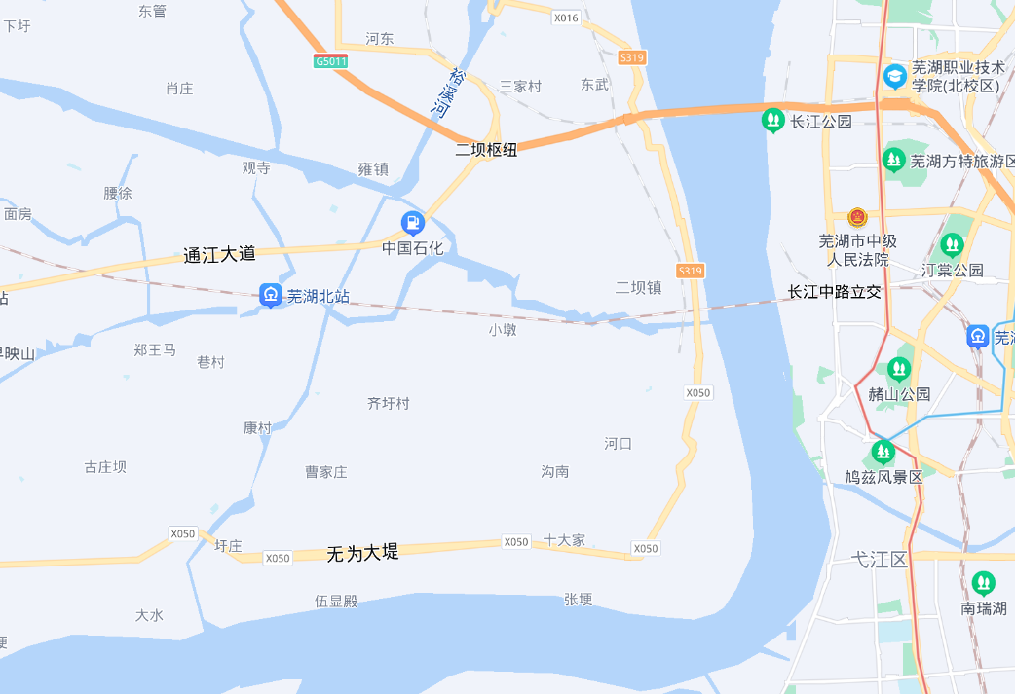
项目所在地
图3-1 项目地理位置图
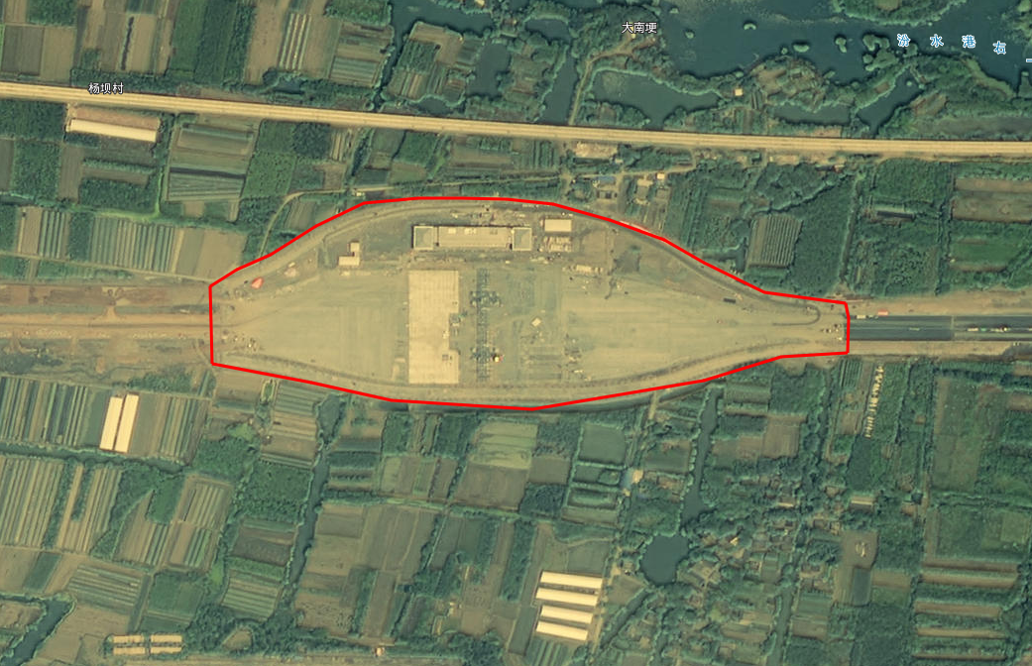
本项目位置
图3-2 项目周边环境概况图
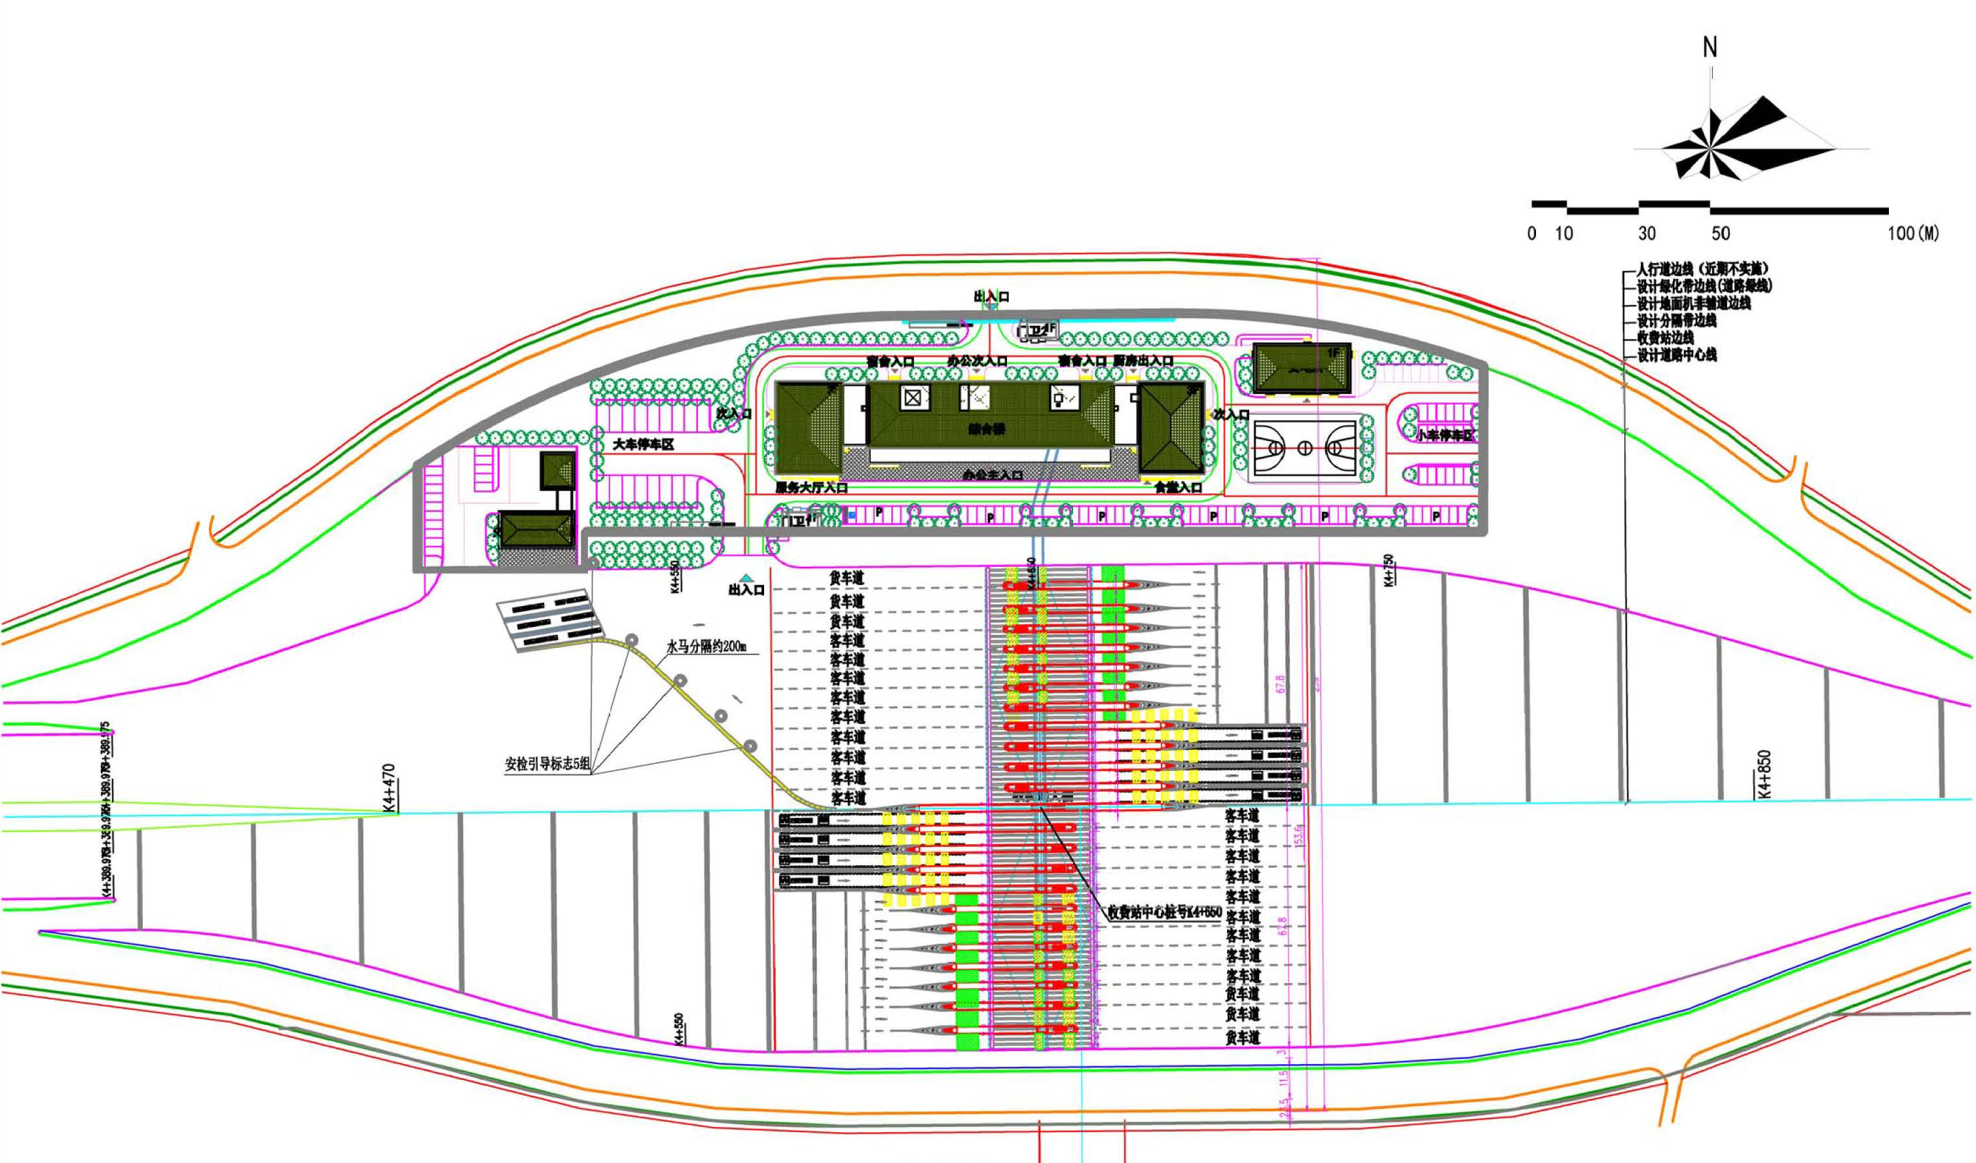
图3-3 项目总平面布置图

3.2.工程建设过程
该项目于2015年7月编制完成《芜湖长江大桥路桥有限公司商合杭铁路芜湖长江公铁大桥公路桥接线工程环境影响报告表》，2015年8月13日获得芜湖市环境保护局行政审批，审批文号：环行审[2015]41号。于2018年12月开工建设，并于2020年3月建设完成。

3.3.工程建设及其变化情况

3.3.1.工程建设规模
建设项目基本情况详见表3-1。
表3-1 建设项目基本情况表
建设项目名称 | 商合杭铁路芜湖长江公铁大桥公路桥接线工程（验收范围：收费站及收费站管理区）
建设单位名称 | 芜湖长江大桥投资建设有限公司
建设项目性质 | 改扩建
建设项目地点 | 芜湖市鸠江区
立项 | 芜湖市发展和改革委员会，审批文号为芜发改投资[2014]430号
环评报告表编制单位 | 中铁第四勘察设计院集团有限公司 | 环评报告书审批部门 | 芜湖市环境保护局
开工建设时间 | 2018.12 | 投入试运营时间 | 2020.3
环保设施设计单位 | / | 环保设施施工单位 | /
工程总投资概算（万元） | 384833.85 | 环保投资概算（万元） | 5036.7
工程实际总投资（万元） | 6000 | 环保实际投资（万元） | 90
环评设计规模 | 新建江北接线、新建江南接线、以及既有长江路改扩建、同步建设和谐大道等
本次验收实际建设情况 | 收费站及收费站管理区

3.3.2.工程变化情况
本项目建设因规划要求及建设进度原因，实际建成收费站和收费管理区，项目分期建设，分期验收，不属于重大变动。

3.4.工程概况

3.4.1.主体工程
因芜湖长江大桥投资建设有限公司建设进度原因，将项目分阶段建设及验收，商合杭铁路芜湖长江公铁大桥公路桥接线工程本次验收范围为收费站及收费站管理区，项目现已建成。
本次验收的收费站及收费站管理区（包含综合楼、交通执法检查站、变电所、门卫室）总占地面积13190平方米，建筑面积11900.04平方米。收费站采用本次设计采用人工半自动收费为主，每侧各设置12个通道。单向ETC/人工混合收费3道，ETC收费5道，应急车道4道。收费站设24个收费亭，每个收费亭设梯道至地下通道，连通至收费管理区，收费管理区位于收费站北侧。

3.2.2.工程总投资及环保投资
项目总投资6000万元，其中环保投资90万元。具体投资明细见表5.1-1。
表5.1-1 项目环保设施投资及“三同时”落实情况表
实施阶段 | 污染源 | 环评设计内容 | 实际情况 | 投资（万元）
施工期 | 废水 | 设置临时排水通道，疏导施工废水，保持该区域水系畅通；对施工期间生产污水应设置沉砂池进行处理，各类污水严禁直接排入地表水体；排水设施应与该区域排水工程规划相衔接 | 设置临时排水通道，疏导施工废水，保持该区域水系畅通；对施工期间生产污水应设置沉砂池进行处理，各类污水严禁直接排入地表水体；排水设施应与该区域排水工程规划相衔接 | 20
施工期 | 噪声 | / | 采用低噪声施工机器，白天施工 | /
施工期 | 废气 | / | 施工区域设置围挡，堆土区设置绿网覆盖 | 20
营运期 | 废水 | 雨污分流，污水隔油池、化粪池工艺预处理达到《污水综合排放标准》（GB8978-1996）一级标准后直排 | 项目施行雨污分流制度，生活污水经隔油池、化粪池预处理后达到《污水综合排放标准》（GB8978-1996）三级标准后接入市政管网 | 10
营运期 | 废气 | / | 油烟净化器 | 5
营运期 | 噪声 | 对规划道路采取禁止鸣笛和限速管理等措施 | 采取禁止鸣笛和限速管理等措施 | /
营运期 | 固废 | 生活垃圾由环卫部门清运 | 生活垃圾由环卫部门清运 | 2
营运期 | 管网建设 | 铺设雨污分流管网 | 铺设雨污分流管网 | 13
营运期 | 绿化 | 设置绿化带 | 设置绿化带 | 20
合计 |  |  |  | 90

4.环境影响评价报告文件回顾

4.1.环境影响评价报告回顾
本项目建设是是行政区划调整后芜湖市城市跨江发展的内在需要，为落实城市总体规划、引领江北组团发展提供基础性交通支撑；是完善城市道路网络系统的需要；是实现芜湖火车站区域辐射作用、疏解进出火车站交通的需要。
工程建设同时将对工程所在区域的生态环境、声环境、空气环境、水环境等产生一定程度的不利影响，在采取相应环境保护防治措施后，本工程对环境的影响可以得到部分控制和减缓，从环境保护角度而言本项目建设是可行的。

4.2.审批部门审批决定
- 芜湖长江大桥路桥有限公司商合杭铁路芜湖长江公铁大桥公路桥接线工程项目业经芜湖市发展和改革委员会备案确认(芜发改投资[2014]430号)项目建设为商合杭铁路芜湖长江公铁大桥配套工程，南岸接线起于银湖路东侧公铁合建分离处，跨越既有宁芜铁路、规划宁芜改线铁路、在建宁安铁路，沿已建赤铸山路向东延伸，跨于弋江路止于伟星城，全长约2.6公里；长江路改建部份范围北起天门山路、南至中山北路、改建段长约3.75公里；北岸接线起于江北焊轨厂西侧公铁合建分离处，向西延伸，经规划道路线位跨越化工东路、化工西路、止于和谐大道交叉口，全长约5.9公里。项目总投资384833.85万元，其中环保投资额8210万元。项目建设符合芜湖市城市总体规划要求。上述情况若发生重大变更，须依法重新报批。根据《报告书》结论、专家评审意见、技术评估意见、本项目环评公众参与及信息公开公示反馈意见情况，结合鸠江环保分局意见，项目建设在全面落实《报告书》提出的各项生态保护、污染防治和环境风险防范措施，并做好规划控制，确保搬迁安置得到妥善解决的前提下，从环境保护角度，我局同意你单位按照《报告书》所列建设项目的性质、内容、规模、工艺、环保措施及下述要求进行建设。
- 结合芜湖市城市总体规划，进一步优化道路选线。
- 施工临时生活区等应实行雨污分流。施工期、运营期的维护冲洗废水、员工的生活废水需经处理后外排，外排的污、废水排入III类地表水体的，执行《污水综合排放标准》(GB8978-1996)中一级标准，排入市政管网并具备接入区域内的污水处理厂的执行《污水综合排放标准》(GB8978-1996)中三级标准。
- 严格落实《芜湖市大气污染防治行动计划实施方案》要求，加强施工期环境管理，切实落实《报告书》中提出的各项环境保护防治措施，减少施工期污水、扬尘污染环境。合理平衡土方量，并采取有效的工程措施、植物措施、临时防护措施，工程完工后，要迅速做好护坡、绿化工作，避免或减少施工期水土流失。做好施工作业区的防风柳尘措施、对运输沙石、水泥、轻集料等施工材料的车辆，应合理组织并采取密闭或遮盖措施，减少物料抛撒和扬尘。
强化运营期车辆环境管理，采取切实有效的防尘措施，减少车辆废气排放，确保区域内环境质量不降低。施工期大气污染物排放执行《大气污染物综合排放标准》(GB162978-1996)中的无组织排放监控浓度限值:运营期大气污染物外排执行《大气污染物综合排放标准》(GB162978---1996)中二级标准和无组织排放监控浓度限值。
- 落实噪声和振动污染防治措施。结合噪声影响预测结果、工程拆迁安置方案和当地规划，对沿线敏感建筑物，区别不同情况，采取功能转换、设置声屏障等措施，确保沿线各敏感点达到相应环境功能区要求。城市规划区路段桥梁应预留声屏障设置条件。加强运营期沿线敏感点的跟踪监测，根据监测结果及时调整和增补、完善保护措施，避免噪声和振动污染扰民。积极配合地方政府做好沿线土地利用和城市规划工作，线路两侧噪声和振动超标范围内，严格控制新建学校、医院、住宅等噪声和振动敏感建筑物。
- 本项目建筑施工应符合《芜湖市建设工程施工现场管理办法》，施工泥浆水不得外排，严禁将施工废水、废料、渣土倾入区域内自然水体和雨、污水管网中。加强施工人员宣传教育，强化环境意识，制定严格的施工制度和有关纪律;施工人员产生的生活垃圾要定点存放，日产日清;高噪施工机械设备应避开午间、夜间施工，确因生产工艺等特殊需要必须连续作业，施工单位应持有区级以上人民政府或者相关主管部门证明，提前2日公告附近居民，并告知环保部门;中考、高考等特殊期间，施工单位应严格遵守环保部门芜湖市人民政府有关部门相关限制性规定。
- 配合地方政府妥善做好动拆迁居民的安置、补偿等工作，切实保护受影响居民户的合法利益。参照《安徽省建设项目环境保护管理办法》和《安徽省建设项目环境监理试点工作实施办法》要求，加强施工期环境管理。
项目建成投入使用前，建设单位应向我局书面报告，并及时向我局申请项目竣工环境保护验收，验收合格后方准予正式投入使用。

5.环境保护措施落实情况调查

5.1.环境影响评价提出的环境保护措施落实情况调查
本项目环境保护措施落实情况及环保投资明细见表5.1-1。
表5.1-1 环保措施落实情况及投资明细表
实施阶段 | 污染源 | 环评设计内容 | 实际情况 | 投资（万元）
施工期 | 废水 | 设置临时排水通道，疏导施工废水，保持该区域水系畅通；对施工期间生产污水应设置沉砂池进行处理，各类污水严禁直接排入地表水体；排水设施应与该区域排水工程规划相衔接 | 设置临时排水通道，疏导施工废水，保持该区域水系畅通；对施工期间生产污水应设置沉砂池进行处理，各类污水严禁直接排入地表水体；排水设施应与该区域排水工程规划相衔接 | 20
施工期 | 噪声 | / | 采用低噪声施工机器，白天施工 | /
施工期 | 废气 | / | 施工区域设置围挡，堆土区设置绿网覆盖 | 20
营运期 | 废水 | 雨污分流，污水隔油池、化粪池工艺预处理达到《污水综合排放标准》（GB8978-1996）一级标准后直排 | 项目施行雨污分流制度，生活污水经隔油池、化粪池预处理后达到《污水综合排放标准》（GB8978-1996）三级标准后接入市政管网 | 10
营运期 | 废气 | / | 油烟净化器 | 5
营运期 | 噪声 | 对规划道路采取禁止鸣笛和限速管理等措施 | 采取禁止鸣笛和限速管理等措施 | /
营运期 | 固废 | 生活垃圾由环卫部门清运 | 生活垃圾由环卫部门清运 | 2
营运期 | 管网建设 | 铺设雨污分流管网 | 铺设雨污分流管网 | 13
营运期 | 绿化 | 设置绿化带 | 设置绿化带 | 20
合计 |  |  |  | 90

6.环境影响调查与分析

6.1.施工期环境影响调查与分析
6.1.1 水环境影响及环保措施调查
对施工期废水采取以下措施：
①工程施工应设置临时排水通道，疏导施工废水，保持该区域水系畅通；对施工期间生产污水应设置沉砂池进行处理，各类污水严禁直接排入地表水体；排水设施与该区域排水工程规划相衔接，施工废水，经临时沉淀池处理达标后，不得直接排入附近水体。
②施工生活污水经施工场地化粪池、隔油池收集处理后，由环卫部门定期清运，不外排。污泥经干化后与工程弃渣一并外运至指定地点由市渣土管理部门统一处置。
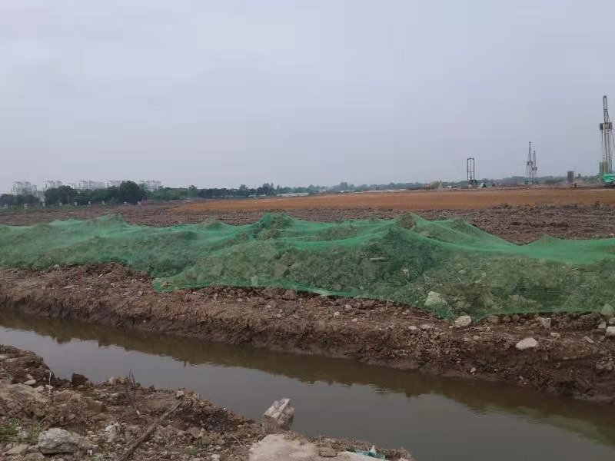
排水沟渠
6.1.2 大气环境影响及环保措施调查
施工期大气污染防护措施有：
（1）施工现场要设置高度不低于2.4m的硬质围挡，并保持施工场地清洁；施工现场应设专人负责保洁工作，及时洒水清扫，减少扬尘。每个施工段安排1名员工定期对施工场地洒水以减少扬尘的飞扬。洒水次数根据天气情况而定。一般原则每天早（7：30-8：30）、中（12：00-13：00）、晚（17：30-19：00）上下班高峰期各洒水一次，当风速大于3级、夏季晴好的天气应每隔2个小时洒水一次。
（2）在拆迁和开挖干燥土面时，应适当喷水，使作业面保持一定的湿度。
（3）垃圾、渣土要及时清运（房屋拆迁产生的垃圾渣土要在房屋拆除后3天内清运完毕），集中堆放的要采取覆盖或固化措施。
（4）施工现场堆放砂石等易产生扬尘污染物料的，应当分类集中堆放，堆放高度在0.7m以下，其周围设置封闭的围档，并用密目网或其它遮挡材料进行覆盖。
（5）运输垃圾、渣土、砂石的车辆必须取得“渣土、砂石运输车辆准运证”实行密闭式运输；车辆驶离施工现场时，必须进行冲洗，不得带泥上路，不得沿途泄漏、遗撒。
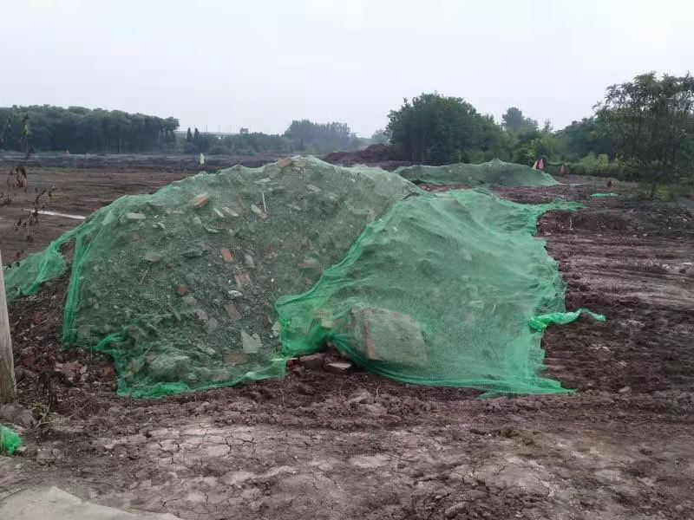 | 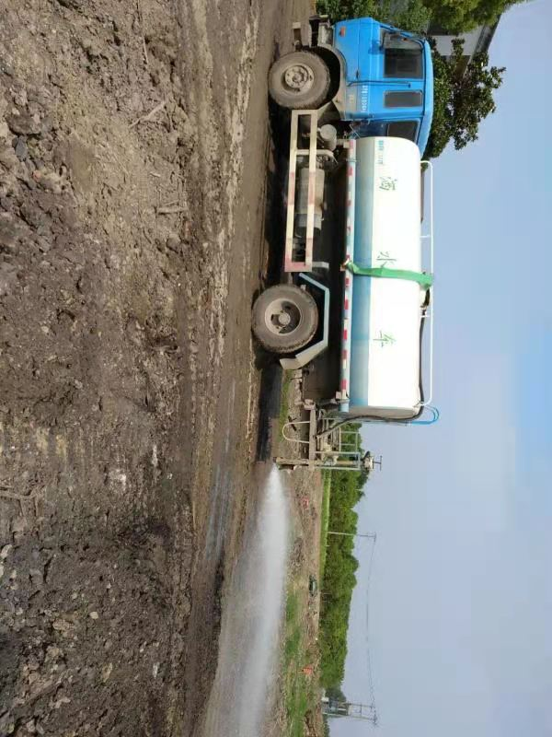
绿网覆盖 | 洒水车洒水
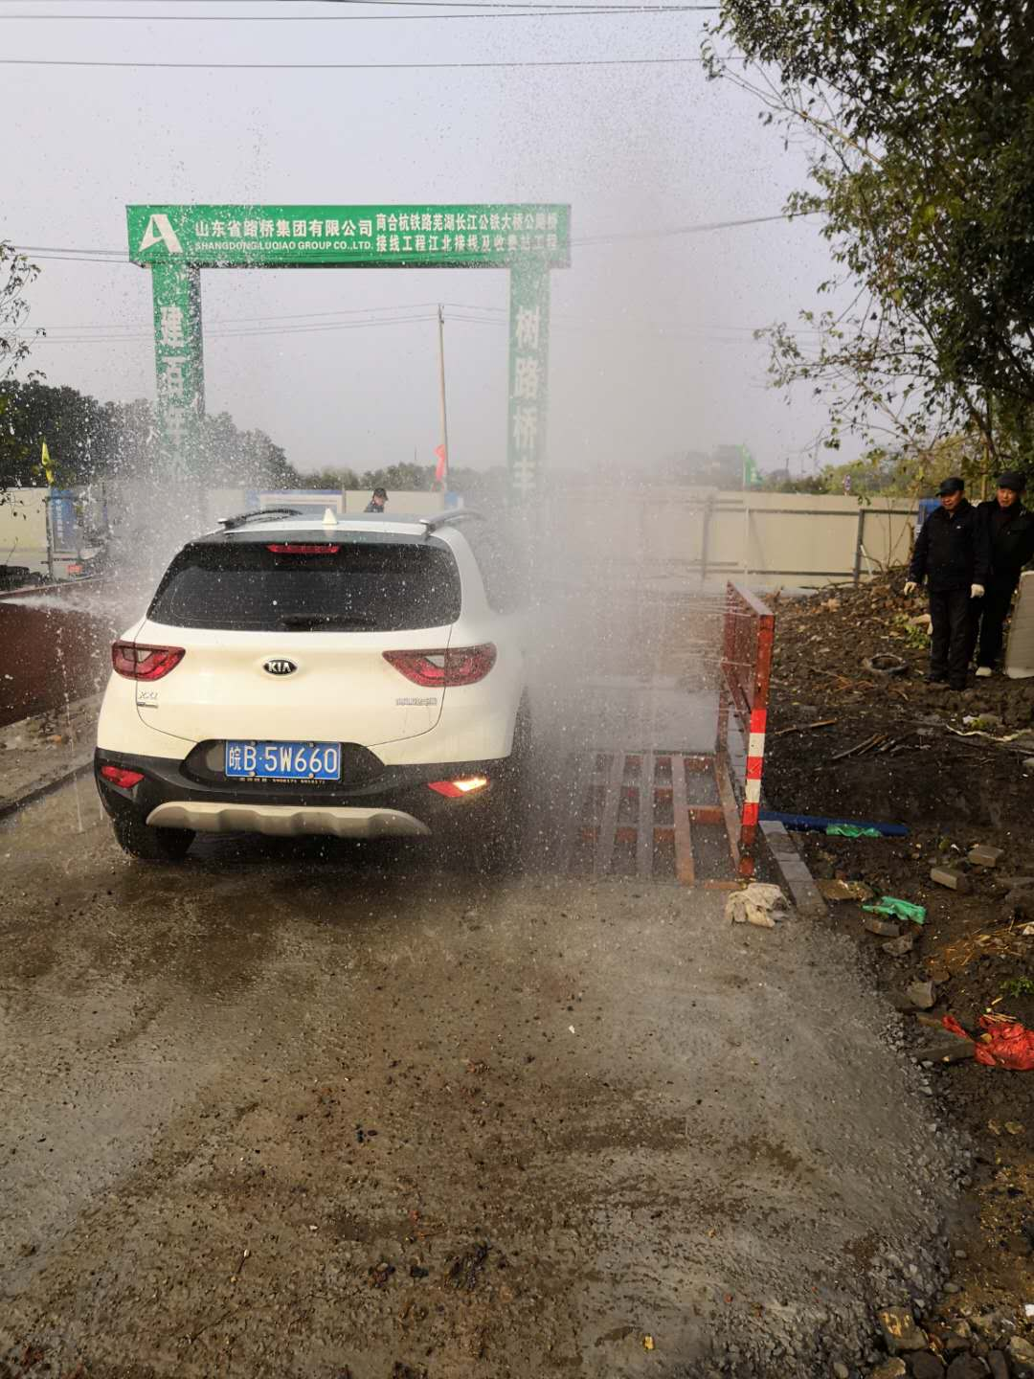
车辆驶离冲洗
6.1.3 声环境影响及环保措施调查
施工期噪声环境采取以下对策措施：
（1）工程施工前应公开张贴告示，告知工程名称、工程内容、施工作业方式、施工时间、拟采取的降噪措施以及声环境影响的大致程度和范围，请接受影响民众的监督。
（2）施工期间，接受城管部门的监督检查，按照GB12523-2011《建筑施工场界环境噪声排放标准》要求，采取有效减振降噪措施，不得扰民；需要夜间施工的依据当地有关规定办理《夜间施工许可证》。
（3）施工中减少设备共同运行的时间，汽车进出不准鸣笛，以降低噪声污染。尽量减少使用噪声较大的机械，如空压机等。
（4）夜间禁止打桩，确需使用的，应报经芜湖市环保局批准，并将作业时间限制在7：00～12：00、14：00～22：00时间范围内；其他高噪声机械设备的使用也要限制在7：00～12：00、14：00～22：00时间范围内，若因特殊原因需连续施工的，必须经芜湖市环保局批准。
（5）合理安排运输车辆路径。
（6）优化施工方案，合理安排工期，将建筑施工环境噪声危害降到最低程度，在施工工程招投标时，将降低环境噪声污染的措施列为施工组织设计内容，并在签订的合同中予以明确。
（7）根据原国家环保总局1998年4月26日发布的《关于在高考期间加强环境噪声污染监督管理的通知》，在高考、中考期间和高考、中考前半个月内，除按国家有关环境噪声标准对各类环境噪声源进行严格控制外，还禁止进行产生噪声超标和扰民的建筑施工作业。
（8）建设单位、施工单位、设计单位、街道办联合成立专门的领导小组，设立24小时值守热线，并设置专门的联络员，做好施工宣传工作，加强与沿线居民的沟通，根据居民意见及时改进管理措施，以保证沿线居民的生活质量。
6.1.4 水土流失影响及环保措施调查
施工期临时防护措施
（1）施工期水土流失防治优化施工组织和制定严格的施工作业制度；在满足施工进度前提下，尽量将挖填施工安排在非雨期，并缩短土石方堆置时间；
（2）施工过程中，土石方开挖与填筑必须严格限制在征地范围内；
（3）土石方分段施工、分段及时防护，随挖、随填、随运、随夯，不留松土；
（4）加强施工期监控与管理，严格按设计要求施工，合理组织施工。
（5）弃渣防治措施
本工程弃渣应交由芜湖市渣土办统一处理，只要严格按照规定处理可有效防止水土流失。

6.2.运营期环境影响调查与分析
6.2.1. 水环境影响及环保措施调查
本次项目用水为生活用水。
项目新增员工60人，员工生活用水以100L/人.d计，则职工生活用水量为6m³/d（2190m³/a）。生活污水产生系数以0.8计，则本项目生活污水排放量为4.8m³/d（1752m³/a）。生活污水经隔油池、化粪池处理后排入市政污水管网，接管芜湖市江北污水处理厂处理，处理后排入长江。
项目主要废水来源、污染因子、处置方式及排放去向见表6.2-1。
表6.2-1 主要废水来源、污染因子、处置方式及排放去向
废水类别 | 来源 | 污染物 | 排放量 | 治理措施 | 排放去向
生活污水 | 生活用水 | COD、BOD5、SS、氨氮、动植物油 | / | 化粪池、隔油池 | 芜湖市江北污水处理厂
项目水平衡见下图。
新鲜水
生活用水
隔油池化粪池
芜湖市江北污水处理厂
长江
损耗1.2
4.8
4.8
4.8
6
图6.2-1 项目水平衡图 单位（m3/a）
2022年1月20日~2022年1月21日对废水进行监测，监测结果表明项目废水总排口各污染物的最大日均浓度分别是pH7.7、COD109mg/L、BOD532.6mg/L、SS64mg/L、氨氮10.9mg/L、动植物油1.55，均达到《污水综合排放标准》（GB8978-1996）表4中三级标准。
表6.2-2 废水监测结果
监测  日期 | 监测  点位 | 监测  项目 | 监测结果（单位：mg/L pH无量纲） |  |  |  | 执行标准标准值 | 是否达标
监测  日期 | 监测  点位 | 监测  项目 | 1 | 2 | 3 | 4 | 执行标准标准值 | 是否达标
项目废水总排口 | 2022年1月20日 | pH | 7.7 | 7.6 | 7.6 | 7.5 | 6-9 | 达标
项目废水总排口 | 2022年1月20日 | 氨氮 | 11.2 | 11.2 | 10.9 | 10.3 | — | 达标
项目废水总排口 | 2022年1月20日 | COD | 103 | 105 | 112 | 98 | 500 | 达标
项目废水总排口 | 2022年1月20日 | SS | 71 | 64 | 60 | 62 | 400 | 达标
项目废水总排口 | 2022年1月20日 | BOD | 32.8 | 31.2 | 28.8 | 33.6 | 300 | 达标
项目废水总排口 | 2022年1月20日 | 动植物油 | 1.56 | 1.58 | 1.51 | 1.53 | 100 | 达标
项目废水总排口 | 2022年1月21日 | pH | 7.7 | 7.8 | 7.7 | 7.6 | 6-9 | 达标
项目废水总排口 | 2022年1月21日 | 氨氮 | 10.6 | 11.7 | 10.1 | 9.80 | — | 达标
项目废水总排口 | 2022年1月21日 | COD | 108 | 114 | 110 | 104 | 500 | 达标
项目废水总排口 | 2022年1月21日 | SS | 57 | 56 | 61 | 67 | 400 | 达标
项目废水总排口 | 2022年1月21日 | BOD | 33.2 | 32.8 | 33.8 | 30.7 | 300 | 达标
项目废水总排口 | 2022年1月21日 | 动植物油 | 1.5 | 1.54 | 1.58 | 1.55 | 100 | 达标
6.2.2.大气环境影响及环保措施调查
本项目废气主要来源于厨房油烟。
建设项目厨房油烟在室内采用脱排油烟机脱油净化，油烟净化器效率一般为60%，油烟经处理后通过烟道至屋顶排放，可见本项目营运期厨房油烟治理措施是切实可行的。

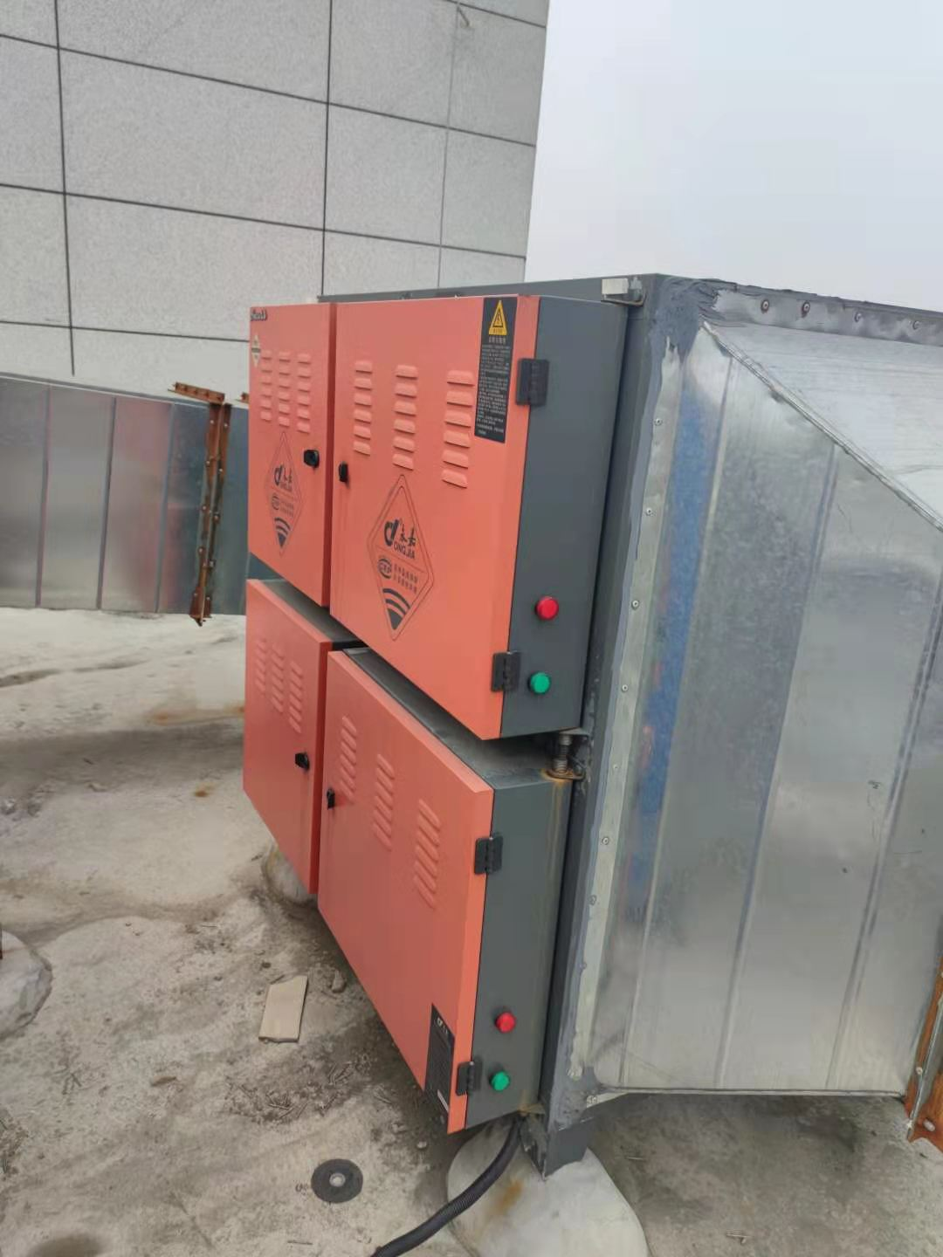
油烟净化器
6.2.3. 声环境影响及环保措施调查
建设项目噪声主要来自过路车辆、配电房等设备产生的车辆噪声及设备噪声等。本项目在满足功能要求的前提下，变电设备等均选用加工精度高、装配质量好、低噪声设备；所有固定设备均安装在加有减振垫的隔声基础上。紧邻交通主干道一侧应选择种植适宜树种，形成绿化缓冲林带，以减轻交通、振动对项目区域内办公场所的影响。同时，设备房位于地上，经过建筑物隔离。
在此基础上，噪声对外环境影响较小。
2022年1月20日~2022年1月21日各减噪设备及防护设施运行正常。本项目验收监测期间：昼间最大噪声56.7dB（A），夜间最大噪声46.8dB（A），项目四周噪声排放符合《工业企业厂界环境噪声排放标准》（GB12348-2008）4类标准。
厂界噪声监测结果见表6.2-3。
表6.2-3 厂界噪声监测结果
监测日期 | 监测点号 | 监测点位 | 时段 | 声级值dB（A） | 标准值dB（A） | 评价 | 工况
2022年1月20日 | N1 | 厂界东侧 | 昼 | 56.7 | 70 | 达标 | 正常
2022年1月20日 | N1 | 厂界东侧 | 夜 | 46.5 | 55 | 达标 | 正常
2022年1月20日 | N2 | 厂界南侧 | 昼 | 56.1 | 70 | 达标 | 正常
2022年1月20日 | N2 | 厂界南侧 | 夜 | 46.3 | 55 | 达标 | 正常
2022年1月20日 | N3 | 厂界西侧 | 昼 | 55.5 | 70 | 达标 | 正常
2022年1月20日 | N3 | 厂界西侧 | 夜 | 44.2 | 55 | 达标 | 正常
2022年1月20日 | N4 | 厂界北侧 | 昼 | 56.4 | 70 | 达标 | 正常
2022年1月20日 | N4 | 厂界北侧 | 夜 | 45.7 | 55 | 达标 | 正常
2022年1月21日 | N1 | 厂界东侧 | 昼 | 56.6 | 70 | 达标 | 正常
2022年1月21日 | N1 | 厂界东侧 | 夜 | 46.8 | 55 | 达标 | 正常
2022年1月21日 | N2 | 厂界南侧 | 昼 | 56.4 | 70 | 达标 | 正常
2022年1月21日 | N2 | 厂界南侧 | 夜 | 46.6 | 55 | 达标 | 正常
2022年1月21日 | N3 | 厂界西侧 | 昼 | 55.3 | 70 | 达标 | 正常
2022年1月21日 | N3 | 厂界西侧 | 夜 | 44.5 | 55 | 达标 | 正常
2022年1月21日 | N4 | 厂界北侧 | 昼 | 56.2 | 70 | 达标 | 正常
2022年1月21日 | N4 | 厂界北侧 | 夜 | 45.8 | 55 | 达标 | 正常
6.2.4. 固废环境影响及环保措施调查
运营期的固体废弃物主要为居民的生活垃圾，统一收集后交由环卫部门处理。
6.2.5. 生态环境影响及环保措施调查
厂界四周及管理区内已设置植被绿化。
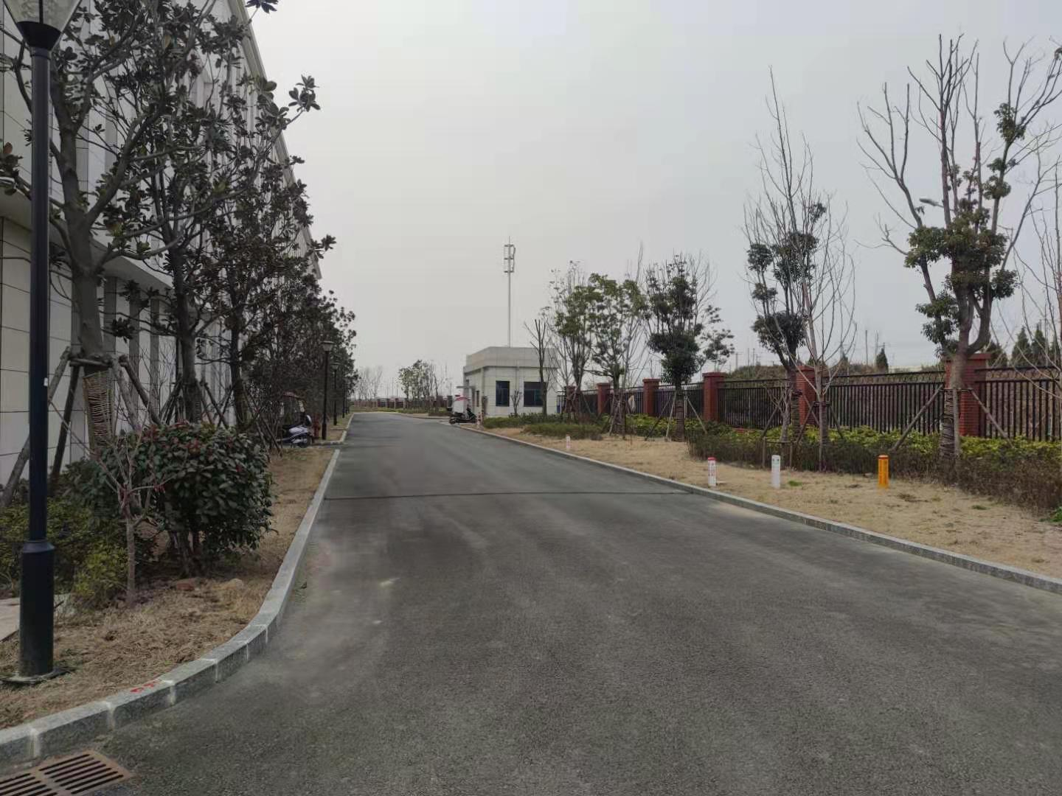
厂区绿化

7.环境风险调查与分析
按照工程产生风险的阶段性，本次工程风险可划分为施工风险和运营风险，施工风险主要为施工安全。鉴于本项目包含收费站，结合工程风险分析，本工程潜在的环境风险主要为道路危险品运输事故引起的环境风险，本章主要就道路危险品运输环境风险进行分析。
（1）危险货物定义
在货物运输中，凡具有燃烧、爆炸、腐蚀、毒害、放射性等性质，在运输、装卸、保管过程中能引起人身伤亡和财产损失而需要特别防护的货物，均属危险货物。上述定义包含三点具体要求：
① 具有一定的危险性质，如易燃、易爆、毒害、腐蚀、放射性等。即具有造成灾害的内在潜在因素。
② 能构成危害，在一定条件下，可能导致危险效应，造成货物损失，对环境造成危害。
③ 在运输、装卸、保管过程中需要特别防护，包括特殊包装要求、环境温度控制、抑制剂添加、辐射屏蔽及配装要求等。
（2）危险性能分类
对危险货物按其危险性能分类，一般分为三种危险性：火灾爆炸危险性、人体健康危险性、反应危险性。
（3）道路运输方式的风险特征
危险物质本身具有潜在危险性，但其对环境造成风险则是因为外部诱发因素所致。物理爆炸是物质因状态或压力发生物理性的突变而形成；化学爆炸是物质因得到起爆的能量而迅速分解，释放出大量的气体和热量的过程；火灾是物质的燃烧，其必须具备三个条件：燃料、助燃剂（氧），热量（火源），即通常所说的着火三角形。
这些复杂众多的外界因素是运输中造成风险的诱发条件。运输方式的风险特征见表7.1-1。
表7.1-1 运输方式的风险特征
运输方式 | 风险类型 | 危 害 | 原因简析
道路运输 | 渗漏 | 污染陆域  污染地表水  火灾、爆炸 | 碰撞、翻车  装卸设备故障  误操作
道路运输 | 火灾爆炸 | 财产损失  人员伤亡  污染环境 | 燃料泄漏  存在机械、高温、电气、化学、火源
（4）事故发生概率
根据交管部门统计，芜湖市境内30年尚无重大环境危险事故发生。根据《环境风险评价》资料，进行类比分析，危险品运输事故发生概率很低，危险品运输的环境风险值的可接受程度为10-6/a。
（6）危险品运输环境风险影响
建设项目投入运行后，风险主要来自于危险品运输车辆。装载各种易燃、易爆、毒害、腐蚀、放射性等危险物质的车辆存在着泄漏、火灾和爆炸事故风险。储存运输系统—包括原料、中间体、产品的运输及贮槽、罐等都具有潜在危害性，如在液氯、硝酸、硫酸、甲苯、汽油、氨的运输中，在运输装卸、保管过程中需要特别防护，包括特殊包装要求，环境温度控制，抑制添加，辐射屏蔽及配装要求等。
事故一旦发生，会引起泄漏、火灾和爆炸，将对区域内的环境空气和地表水及土壤生态造成严重污染，一旦泄漏并渗透到土壤中，土壤中的各种生物及植物将全部死亡，被污染的土壤得到完全净化是一个相当长的时间，恢复其原有的功能，需要十几年甚至更长的时间。
（7）减少风险对策及措施
本项目线路两侧居民、学校、商业、办公等分布密集，一旦发生发生危险品运输事故，将对环境空气、土壤、居民集中区等产生无法预计的环境风险危害和较大的社会影响，工程所在地具有极高的环境敏感性。
另外，本项目为商合杭长江公铁大桥的道路接线工程，接线道路车辆多为过江车辆， “商合杭长江公铁大桥环评报告”已提出：“工程直接跨越长江，所跨江段为杨家门水厂二级饮用水源保护区，部分道路两侧临近居民集中区，一旦发生发生危险品运输风险事故，将直接影响杨家门水厂的供水安全，同时会对长江水域、项目沿线区域的环境空气、土壤、居民集中区等产生无法预计的环境风险危害和严重的社会影响，本项目道路应禁止危险品运输”。确需通过本段道路运输危险品，则需采取如下措施：
① 应当事先向当地公安、环保等部门报告，并提出危险物品运输风险预案。
② 由公安部门为其指定行车时间和通过本段道路的区段，必要时公安部门可实行交通管制。
③ 运输车辆必须严格执行《危险货物运输规则》（TT3130）中的有关规定。

8.环保验收调查结论与建议

8.1.工程概况
地理位置：芜湖市鸠江区。
建设内容：本次验收的收费站及收费站管理区（包含综合楼、交通执法检查站、变电所、门卫室）总占地面积13190平方米，建筑面积11900.04平方米。收费站采用本次设计采用人工半自动收费为主，每侧各设置12个通道。单向ETC/人工混合收费3道，ETC收费5道，应急车道4道。收费站设24个收费亭，每个收费亭设梯道至地下通道，连通至收费管理区，收费管理区位于收费站北侧。
投资情况：项目计划总投资384833.85万元，实际总投资6000万元，其中环保投资万元90万元。

8.2.生态环境影响调查结论
（1）陆域生态环境影响：本项目工程永久用地基本不会对陆域生态环境产生影响；工程临时和永久占地范围内无明显的野生陆生动物栖息场地或明显的植被覆盖区域，陆域评价范围内没有需重点保护的珍稀野生动植物、重点湿地、自然保护区、风景名胜区和森林公园等生态敏感目标，亦无珍贵野生动植物资源，无国家级保护物种，无地方特种动植物资源。此外，工程区范围内未设置取土、弃土场地，没有对当地及邻近地区陆域生态环境造成明显的影响。
（2）水生生态环境影响：
经现场踏勘和查阅地方资料，项目水域范围内无渔业三场（鱼、虾、蟹、贝的产卵场、索饵场、越冬场）。
由于本项目不涉及水上施工，工程施工设置临时排水通道，疏导施工废水，保持该区域水系畅通；对施工期间生产污水应设置沉砂池进行处理，各类污水严禁直接排入地表水体；排水设施与该区域排水工程规划相衔接，含有泥沙(浆)、水泥等物质的施工废水，经临时沉淀池处理达标后用水道路洒水，不得直接排入附近水体。
（3）生态保护与恢复措施效果：目前管理区内已设置绿化。
综上所述，本项目运营期在落实了现状环境影响评估报告的要求，对外环境的影响也较小。

8.3.污染类要素环境影响调查结论
（1）地表水环境影响：2022年1月20日~2022年1月21日对废水进行监测，监测结果表明项目废水总排口各污染物的最大日均浓度分别是pH7.7、COD109mg/L、BOD532.6mg/L、SS64mg/L、氨氮10.9mg/L、动植物油1.55，均达到《污水综合排放标准》（GB8978-1996）表4中三级标准。
因此，本项目运营期的废水对地表水环境影响很小。
（2）大气环境影响：本项目废气主要来源于厨房油烟。建设项目厨房油烟在室内采用脱排油烟机脱油净化，油烟净化器效率一般为60%，油烟经处理后通过烟道至屋顶排放，可见本项目营运期厨房油烟治理措施是切实可行的。。
因此项目废气对周围空气和环境敏感点的影响较小。
（3）声环境影响：2022年1月20日~2022年1月21日各减噪设备及防护设施运行正常。本项目验收监测期间：昼间最大噪声56.7dB（A），夜间最大噪声46.8dB（A），项目四周噪声排放符合《工业企业厂界环境噪声排放标准》（GB12348-2008）4类标准。
（4）固废环境影响：运营期的固体废弃物主要为居民的生活垃圾，统一收集后交由环卫部门处理。

8.4.项目竣工环境保护验收调查结论
本次调查结果表明：芜湖长江大桥投资建设有限公司商合杭铁路芜湖长江公铁大桥公路桥接线工程（收费站及收费站管理区）阶段性达到了其环境影响评价报告的要求，本工程设计、施工和试营运期采取的生态保护与污染防治措施有效且基本可行，运营期对水环境、大气环境和声环境的影响很小。
通过对试营运期的环保验收调查，从环保角度分析，建设方认真执行了环保“三同时”制度，较好地落实了环境影响报告书及批文提出的各项环保措施，基本具备原环境保护部关于建设项目竣工环境保护验收的条件。

